Министерство науки и высшего образования Российской Федерации

Федеральное государственное бюджетное образовательное учреждение

высшего образования

«Вятский государственный университет»

Колледж ВятГУ

**ОТЧЕТ**

**ПО ДОМАШНЕЙ КОНТРОЛЬНОЙ РАБОТЕ №7**

**«Исследование фракталов»**

**ПО МДК 05.02 «РАЗРАБОТКА КОДА**

**ИНФОРМАЦИОННЫХ СИСТЕМ»**

Выполнил: студент учебной группы

ИСПк-202-52-00

Семаков Антон Константинович

Преподаватель:

Сергеева Елизавета Григорьевна

г. Киров

2024

**Цель работы:** получение навыков реализации алгоритмов с рекурсивными вычислениями, знакомство с фракталами.

**Задание:**

1. Написать программу для визуализации фрактала «Снежинка Коха».
2. Предусмотреть возможности масштабирования, изменения глубины прорисовки и перемещения полученной фигуры.
3. Построение множества ломанных, образующих фрактал, должно осуществляться в отдельном модуле.

**Описание алгоритма:**

1. В начале программы объявляются переменные: x1, y1, x2, y2, x3, y3, size, depth.
   * x1, y1, x2, y2, x3, y3 - координаты точек «начального» треугольника
   * depth - глубина рекурсии
   * size – масштаб фрактала
2. Процедура KeyDown обрабатывает события нажатия клавиш клавиатуры.
   * В зависимости от нажатой клавиши выполняются различные действия:
     + VK_Up, VK_Down, VK_Right, VK_Left - сдвигают начальную точку рисования вверх, вниз, вправо или влево соответственно.
     + VK_O - увеличивает глубину рекурсии на 1, если она меньше 5.
     + VK_P - уменьшает глубину рекурсии на 1, если она больше или равна 0.
     + 189 и 187 – изменяет масштаб фрактала
   * Вызывается процедура UpdateCoords для обновления координата вершин «начального» треугольника для построения фрактала.
   * Вызывается процедура DrawSnowflake которая рисует фрактал:

* Блокируется обновление экрана с помощью LockDrawing;
* Очищается экран с помощью ClearWindow;
* Вызывается процедура draw для нарисования координат первой вершины;
* Вызывается процедура draw для нарисования координат второй вершины;
* Вызывается процедура draw для нарисования координат третьей вершины;
* Вызывается процедура words, которая выводит подсказки для управления программой;
* Обновляется экран с помощью Redraw;

1. В основной части программы:
   * Устанавливается размер окна с помощью SetWindowSize.
   * Устанавливается название окна с помощью SetWindowCaption
   * Устанавливается значение 400 для переменной size;
   * Устанавливается значение 100 для переменной x1;
   * Устанавливается значение 354 для переменной y1;
   * Устанавливается значение 1 для переменной depth;
   * Вызывается процедура UpdateCoords
   * Вызывается процедура DrawSnowflake
   * Устанавливается обработчик событий нажатия клавиш с помощью OnKeyDown += KeyDown.

Схема алгоритма:

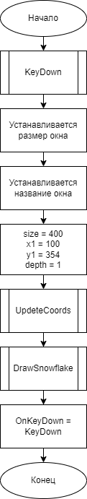

Рисунок 1 – основная программа

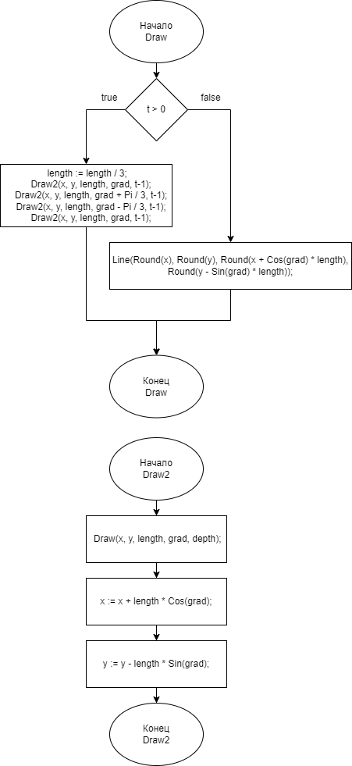

Рисунок 2 – процедуры Draw и Draw2

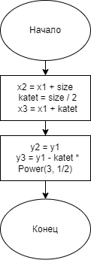

Рисунок 3 – процедура UpdateCoords

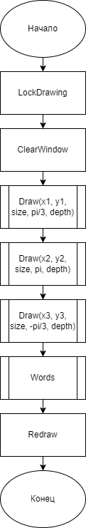

Рисунок 3 – процедура DrawSnowflake

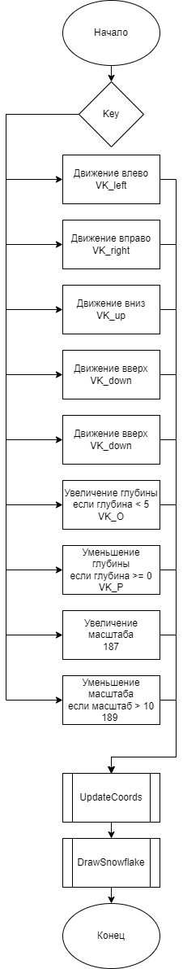

Рисунок 3 – процедура KeyDown

Код программы:

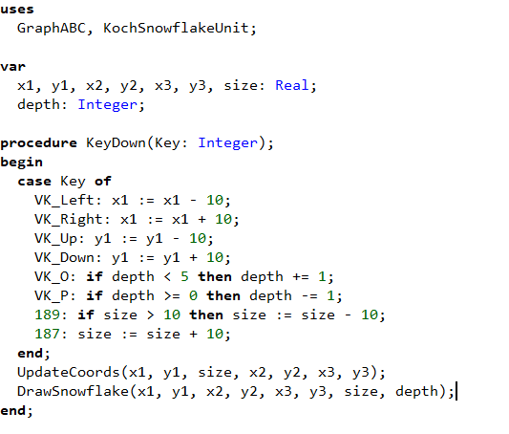

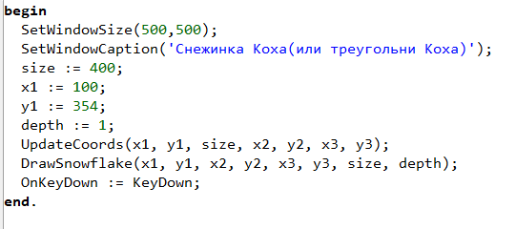

Результат выполнения программы:

Рисунок 4 – начальный результат

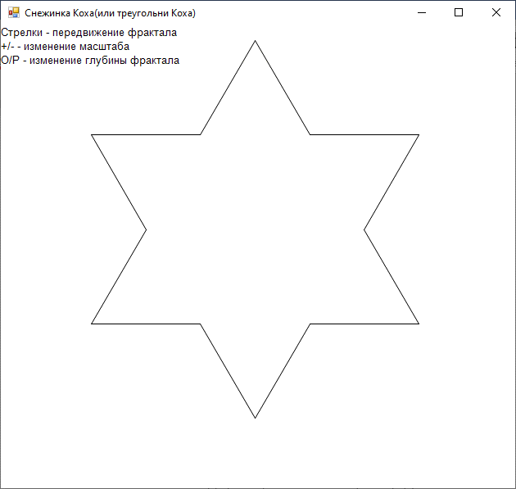

Рисунок 5 – изменение положения

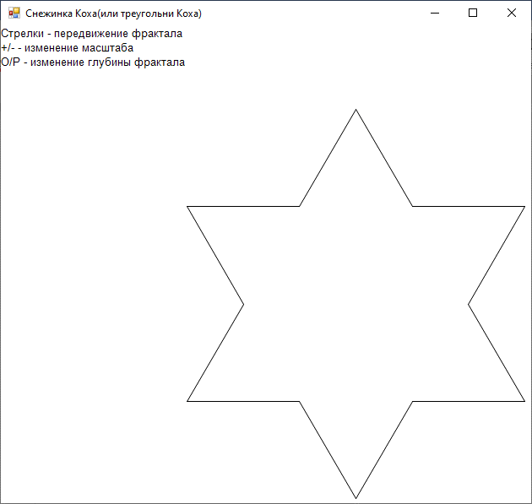

Рисунок 6 – изменение масштаба

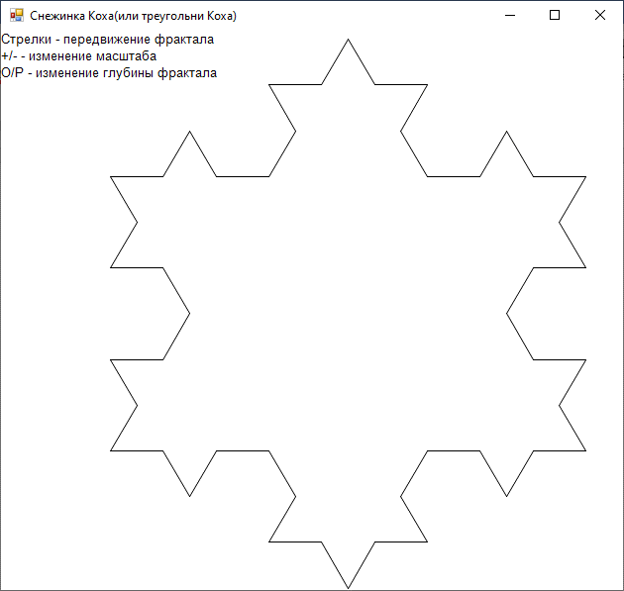

Рисунок 7 – изменение глубины

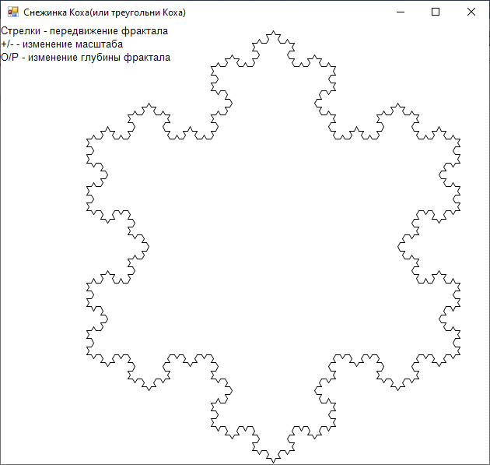

Вывод

Таким образом фрактал – это узор, который повторяет сам себя в разном масштабе — до бесконечно маленького или/и бесконечно крупного размера.

Данная работа посвящена получению навыков реализации алгоритмов с рекурсивными вычислениями, знакомство с фракталом «Снежинка Коха» - это фрактал, который получается путем повторения простых геометрических операций. Снежинка Коха характеризуется своей само подобностью, так как каждая ее часть похожа на остальную часть или на всю оригинальную кривую.

В ходе выполнения работы были встречены проблемы, такие как правильное отображение фрактала, настройка прорисовки глубины и масштаба.

Домашняя контрольная работа №1 была выполнена в полном объёме.